 | II SEMANA UNIVERSITÁRIA DA UNILAB  “Práticas Locais, Saberes Globais”  I ENCONTRO DE PRÁTICAS DOCENTES E DISCENTES  II ENCONTRO DE INICIAÇÃO À DOCÊNCIA  II ENCONTRO DE EDUCAÇÃO À DISTÂNCIA  III ENCONTRO DE EXTENSÃO, ARTE E CULTURA  IV ENCONTRO DE INICIAÇÃO CINTÍFICA  I ENCONTRO DE PÓS-GRADUAÇÃO

ESTUDO DOS EFEITOS DO VENENO DO ESCORPIÃO Tityus stigmurus (THORELL, 1876) (SCORPIONES: BUTHIDAE) EM ANÉIS DE ARTÉRIAS DE RATO E DESENVOLVIMENTO DE UM EQUIPAMENTO PARA EXTRAÇÃO DE VENENO ESCORPIÔNICO.
Jécia Stifânia Gomes Vaz¹, Jallyne Colares Bezerra², Graslânia Félix de Sousa², Kellyane Pereira da Silva², Said Gonçalves da Cruz Fonseca³ e Daniel Freire de Sousa²
¹Acadêmica de Enfermagem, bolsista de BICT/FUNCAP, Instituto de Ciências da saúde. Curso de Enfermagem Universidade da Integração Internacional da Lusofonia Afro-Brasileira (UNILAB), jecylove1@hotmail.com; jallynebezera@yahoo.com.br, graslania.felix@hotmail.com e kellyane.silva@yahoo.com.br ²Farmáceutico, professor Adjunto do Instituto de Ciências da Saúde (UNILAB), daniel@unilab.edu.br; ³ Farmacêutico, professor da Universidade Federal do Ceará (UFC), said@ufc.br.
RESUMO Os escorpiões são animais invertebrado e que produzem peçonha. Eles são responsáveis por vários acidentes no Brasil, ocasionando um problema de saúde pública. Os gêneros de interesse médico que habitam o território brasileiro são pertencentes ao gênero Tityus. No nordeste, mais especificamente no Ceará, a espécie endêmica é a do Tityus stigmurus, caracterizado por ser um escorpião amarelo, com um triangulo preto próximo a cabeça e com uma linha preta até a cauda. Entretanto, mesmo sendo distribuído por toda a região, pouco se conhece sobre os efeitos biológicos de sua peçonha. Em estudos realizados com perfusão de rim isolado de rato, observou-se que tal peçonha altera parâmetros vasculares. Ainda segundo dados da literatura, descreve-se que tal veneno é capaz de modificar a ação de canais de potássio operados por voltagem. Assim, com aparente capacidade de modificar o perfil de resposta de tecidos vasculares, o objetivo do presente estudo foi montar um terrário para criação de escorpiões, um equipamento para a extração de veneno de escorpião (um de bancada e um portátil), bem como estudar alterações vasculares induzidas pelo veneno do T. stigmuros em anéis de artérias isolados de ratos. Para tal, foram utilizadas técnicas cirúrgicas que permitiram a obtenção dos vasos, no caso, artérias. Esses foram cortados em anéis (1 a 5 mm) que após de serem alocados em uma cuba para órgãos isolados contendo de Krebs, foram expostos à diferentes concentrações de veneno de T. stigmurus para se verificar os efeitos da peçonha em preparações vasculares. Os resultados obtidos seriam expressos na forma de média±erro padrão da média, além de tabulados em programas estatísticos, aplicando-se os testes de t de student e ANOVA, no qual o critério de significância usado seria de p<0,05.
Palavras-Chave: Vasos sanguíneos; Escorpião; Peçonha.
INTRODUÇÃO
O estudo sobre os venenos de escorpiões datam do século XX, quando Maurano (1945) e Vital Brasil (1918), seguidos por outros pesquisadores, traçaram os principais sinais e sintomas inerentes ao envenenamento com peçonha escorpiônica. Esses estudos todos foram realizados no Sudeste do país (ALVES, 2008). No nordeste, o problema do escorpionismo ainda é pouco conhecido (excetuando-se registro esporádicos das Secretarias de Saúde) sendo a espécie mais relacionada aos acidentes o Tityus stigmurus (LIRA-DA-SILVA, AMORIM E BRAZIL, 2000). O acidente escorpiônico apresentam como característica principal dor local e, em casos mais raros, efeitos sistêmicos, principalmente relacionados a comprometimento dos rins e coração, além de efeitos neurotóxicos e modificação da reatividade do sistema vascular.
Como pouco se conhece sobre os efeitos do veneno desse escorpião em diferentes tecidos, observa-se a possibilidade de um vasto campo de pesquisa, pois muito ainda tem a se descobrir quais mecanismos levam às diferentes alterações promovidas em acidentes envolvendo T. stigmurus, principalmente em termos de possíveis alterações da contratilidade de vasos como as artérias.
Em estudos realizados por Silva (2013), utilizando um sistema de rim isolado, a peçonha de T. stigmurus alterou a pressão de perfusão do tecido, aumentando tal parâmetro da fisiologia renal. Mesmo com esses achados, não são conhecidos os efeitos desse veneno em vasos sanguíneos. Como a peçonha citada possui a capacidade de agir em canais iônicos (ALVES, 2008), observa-se a possibilidade de tal veneno agir sobre os vasos sanguíneos isoladamente, possivelmente alterando a contratilidade de artérias.
Assim, os objetivos do presente trabalho foram capturar escorpiões da espécie Tityus stigmurus, extrair veneno desses animais e testar os efeitos desse veneno em protocolos experimentais que permitam observar quais possíveis alterações esse veneno pode promover em anéis de artérias de ratos.

MATERIAL E MÉTODOS
Foram feitos capturas de animais, bem como o desenvolvimento de um equipamento de bancada e outro portátil para a extração de veneno do escorpião T. stigmurus. Esses equipamentos foram testados e se mostraram capazes de permitir a extração de veneno. Posteriormente foi possível, até a entrega do relatório final, a realização de um ensaio para o teste do veneno do escorpião objeto de estudo do presente projeto em anéis de aorta de ratos.
A captura dos escorpiões ocorreu de forma aleatória, utilizando uma técnica na qual os animais eram incialmente, colocados sob um recipiente nos quais os aprisionava entre a superfície onde eles estavam e o espaço delimitado pelo recipiente utilizado. Depois foi feito extração do veneno com a utilização dos equipamentos de descargas elétricas desenvolvidos, Todos os dois se basearam nos protocolos propostos por Marcusi, Arantes e Soares, 2011. Nesse protocolo é sugerido que seja realizada uma descarga elétrica de 12 a 36 Volts (V) entre os dois últimos segmentos do telson, estimulando a liberação da peçonha pelo aguilhão. A peçonha liberada era coletada, então, com o auxílio de um tubo de ensaio de plástico com capacidade para 500 microlitros.
Por fim estudo dos efeitos do veneno do escorpião T. stigmurus em anéis de aorta isolados de ratos, seguindo os preceitos éticos preconizados pela comunidade cientifica nacional e internacional e como descrito por Sousa (2010).

RESULTADOS E DISCUSSÃO
Foram capturados pelos idealizadores do projeto 6 exemplares de escorpiões, dos quais apenas 3 estavam aptos a realizarem o processo de extração, enquanto que 1 era pequeno demais para a realização do processo. Os outros dois exemplares não eram do gênero Tityus. Pode se verificar na figura 1 um dos exemplares mantidos para a extração do veneno.
Figura 1. Um dos exemplares de T. stigmurus capturados para a extração de veneno
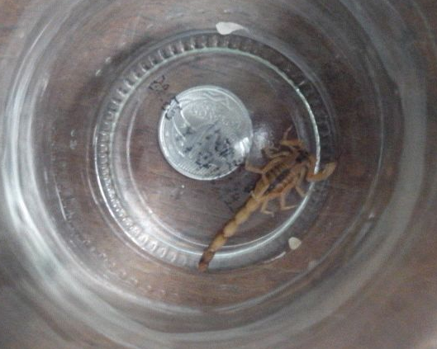

Nessa fotografia pode ser verificado um triângulo no prossoma, na proximidade dos olhos. Além disso, pode se visualizar uma linha preta no dorso de todo o mesossoma. Isso é um dos indicativos de que o escorpião em questão é T. stigmurus. Ao se realizar análise da cauda dos animais capturados, também foram visualizados um espinho subaculear. Isso é outro indicativo de que a espécie capturada é do gênero Tityus. Por fim, ao se realizar a análise do pedipalpo, mais especificamente da pinça, pode se observar as granulações ou ranhuras presentes, nas quais podem varia de 14 a 16 fileiras.
Para a montagem do equipamento de bancada, utilizou-se como base uma fonte com a capacidade de ser ligada na rede elétrica local, no caso, com voltagem de 220 V, de forma que ela fosse reduzida para a voltagem necessária para a extração da peçonha. Utilizou-se, ainda, uma série de circuitos eletrônicos para o término do equipamento.
Para o equipamento portátil, utilizou-se um equipamento com uma bateria de recarregável de 3 V. Ele era recarregado na rede elétrica comum. O grande desafio foi realizar a conversão dos amplificadores de corrente para cargas menores. No caso, o equipamento era desenvolvido para dar descargas elétricas da ordem de 330V. Com as transformações realizadas, ele ficou com a capacidade de proporcionar descargas de até 36 V. (Fotografia 2 e 3).

Fotografia 2. Equipamento de bancada desenvolvido para a extração de veneno de escorpião.
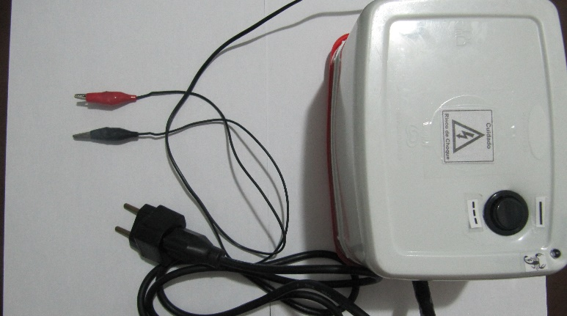

Fotografia 3. Equipamento portátil desenvolvido para a extração de veneno de escorpião.
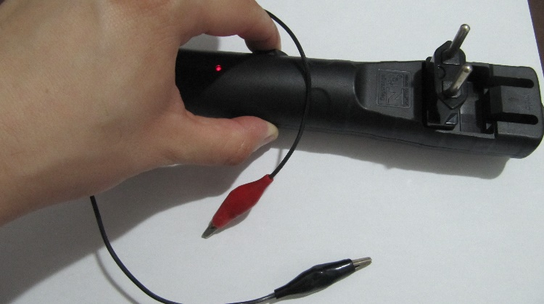

Após a utilização dos venenos cedidos, bem como com o que foi extraído, foi possível a realização de apenas um ensaio biológico. Nesse, como não se possui um n passível de se calcular uma média, foi observado uma tendência de contração do vaso sanguíneo, no caso, doas anéis de aorta, in vitro. A magnitude desse aumento só pode ser calculada com mais ensaios.

CONCLUSÕES
Com o desenvolvimento do projeto, foi possível a realização da montagem de equipamentos de extração de veneno que dispensam uma fonte de energia elétrica ligada a rede da companhia de abastecimento, uma vez que o equipamento portátil é eficiente no processo de extração. Isso facilitará a extração do veneno de T. stigmurus em campo, de forma a comprovar os efeitos biológicos em anéis de aorta, complementando o experimento que foi realizado.

REFERÊNCIAS
ALVES, R. S.; MARTINS, R. D.; SOUSA, D. F.; ALVES, C. D.; BARBOSA, P. S. F.; QUEIROZ, M. G. R.; MARTINS, A. M. C. E MONTEIRO, H. S. A. Aspectos epidemiológicos dos acidentes escorpiônicos no estado do Ceará no período de 2003 a 2004. Pesquisa Médica, 1(3): 14-20, 2008;
LIRA-DA-SILVA, R. M.; Amorim, A. M.; Brazil, T. K. Envenenamento por Tityus stigmurus (Scorpiones; Buthidae) no Estado da Bahia, Brasil. Revista da Sociedade Brasileira de Medicina Tropical, 33(3): 239-245, 2000;

MARCUSSI, S.; ARANTES, E. L. E SOARES, A. M. Escorpiões: Biologia, envenenamento e mecanismos de ação de suas toxinas. São Paulo: FUNPEC-Editora, 2011;

Silva, N. A. Estudo dos efeitos renais da peçonha do escorpião Tityus stgmurus (Thorell 1876) (Scorpiones: Buthidae) em perfusão de rim isolado de ratos, 2013. Programa de Pós-graduação em Biologia Animal. Universidade Federal de Pernambuco 2013;

SOUSA, D. F. Estudo das alterações renais e vasculares promovidas pelo veneno total de Bothrops lutzi, 2010, Programa de Pós-graduação em Biotecnologia aplicada à Saúde, Rede Nordeste de Biotecnologia, Departamento de Fisiologia e Farmacologia, Faculdade de Medicina, Universidade Federal do Ceará, 2010.

